Bekleidung

Anzug |  | öltöny
Armbanduhr |  | karóra
Armreif |  | karperec
ausziehen | 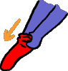 | levetkőzik
Brille |  | szemüveg
Bügeleisen | 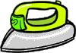 | vasaló
Gürtel | 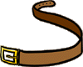 | öv, derékszíly
Handtasche | 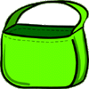 | kézitáska
Hemd | 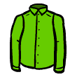 | ing
Hemdkragen | 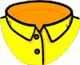 | gallér
Hose | 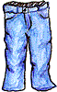 | nadrág
Hut |  | kalap
Jacke | 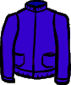 | dzseki
Jackentasche | 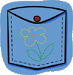 | zseb
Halskette |  | nyaklánc
Knopf |  | gomb
Krawatte | 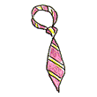 | nyakkendő
Kurze Hose | 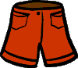 | rövid nadrág
Mantel | 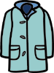 | kabát
Ohrring | 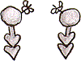 | fülbevaló
Reisverschluss | 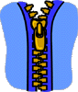 | cipzár
Ring | 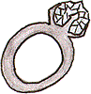 | gyűrű
Rock | 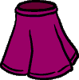 | szoknya
Schal | 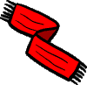 | sál
Schuh(e) | 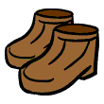 | cipő(k)
Shirt | 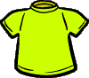 | pólóing
Socken |  | zokni
Trikot | 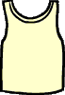 | trikó
Vogelscheuche | 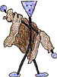 | madárijesztő
Waschmaschine | 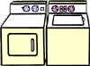 | mosógép
ordentlich |  | rendes
unordentlich | 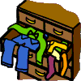 | rendetlen
Anm.: Der Druck des Dokumentes kann sich wegen der vielen Grafiken etwas verzögern

